Задание 1
- Сформировать html-страницу по образцу, как показано ниже. HTML-код формировать с помощью текстового редактора «Блокнот» или аналогичного.
- Шрифт заголовка страницы – «Arial», содержимого страницы – «Times New Roman», содержимого таблицы – «Verdana».
- Добавить гипертекстовую ссылку, ведущую на страницу с выполненным заданием № 2.


Kingmax DDR2-667: выбирайте цвет чипов

По разгону модули Kingmax показали _{себя} неплохо: максимальная частота ^{950 (475 МГц)}.
Уникальной особенностью модулей является то, что оптовые покупатели могут заказывать цвет центрального чипа.
Да, для некоторых это может оказаться решающим критерием.

Kingmax
Информация производителя
Сайт | kingmax.com
Рабочая частота | DDR2-667 (PC5300)
Задержки | Нет информации на модулей
Объём | 512 Мбайт (1 ряд, 4 банка)  одна сторона
Маркировка | KLCC28F-A8KB5  S/N:K5B004302001 EGES  512MB DDR2-667
Задержки SPD
DDR2-667 (333 МГц) | CL 5,0-5-5-13
DDR2-533 (266 МГц) | CL 4,0-4-4-11
DDR2-400 (200 МГц) | CL 3,0-3-3-8
Частота обновления | 7,8 мкс, Self-Refresh
Напряжение | 1,8 В
Результаты тестирования
Тест I (по умолчанию) | DDR2-667, CL 5,0-5-5-13, 1,8 В
Тест II (экстремальные задержки) | DDR2-667, CL 4,0-4-4-12, 1,8 В
Тест III (разгон по частоте) | DDR2-888@950 (475 МГц), 2,2 В

Задание 2
- Средствами CSS создать страницу со схожим форматированием, но со своим содержанием. Применить возможности наследования, каскадирования, позиционирования и блочные модели.
- На странице расположить кнопку, ведущую на страницу с формой из задания 3.

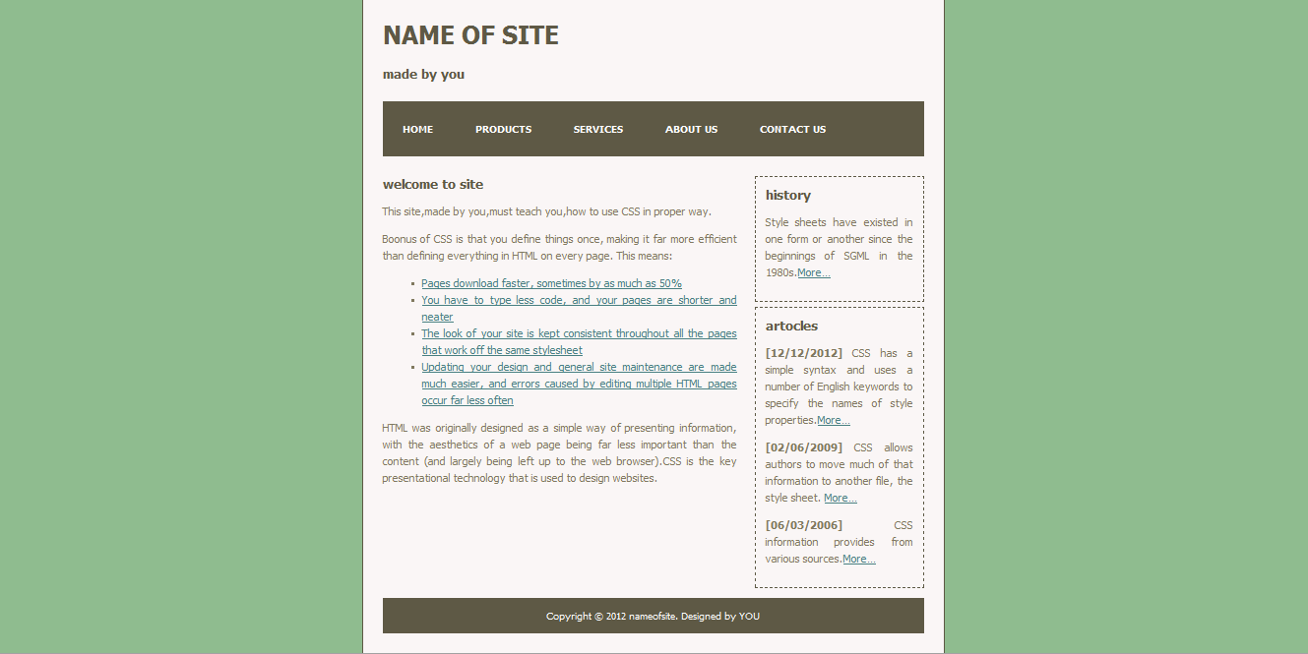
Задание 3
- Создать форму по образцу.
- Описание форматирования реализовать с использованием технологии CSS и хранить в отдельном файле.
- Написать скрипт, который при нажатии на кнопку «Зарегистрироваться»:
- выводит на новой странице документ для печати, содержащий введенные данные (формат указан в образце).
- если в форме не заполнены какие-либо поля либо не выбран ни один предмет, выводит диалоговое окно с соответствующим сообщением.

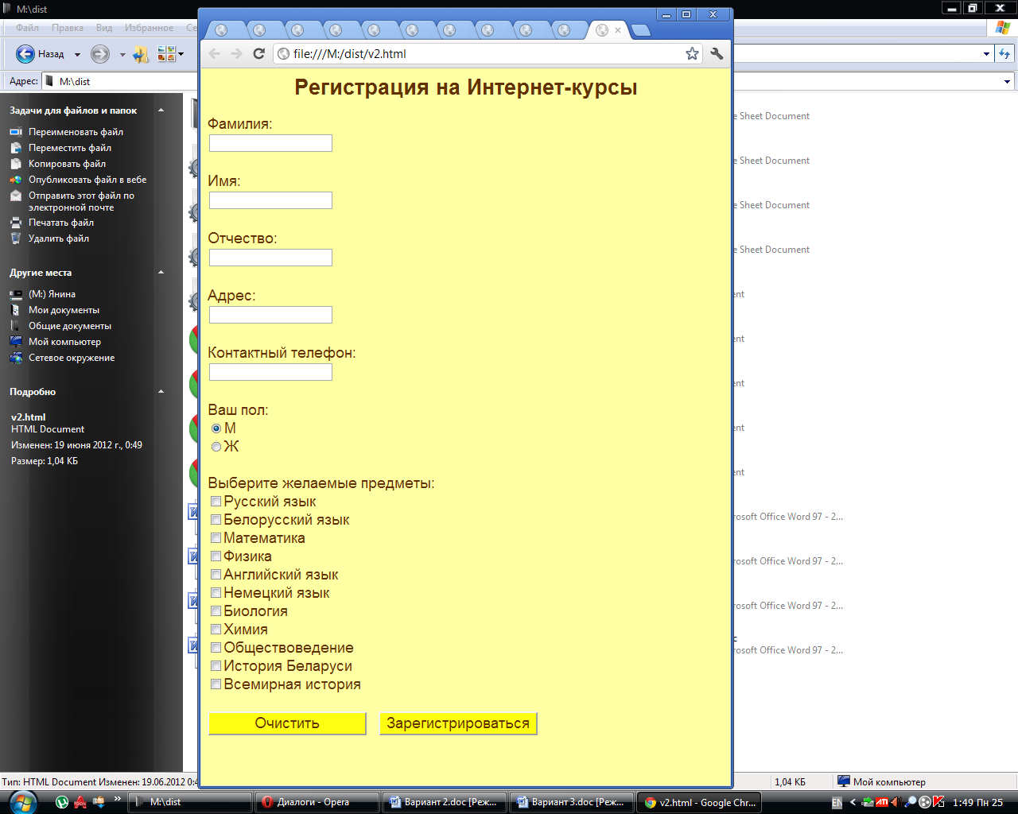
Образец для печати
